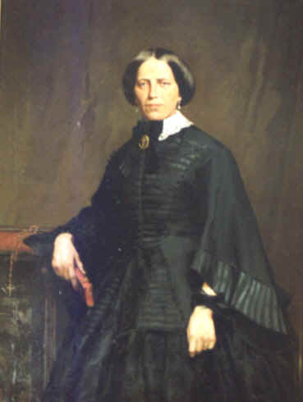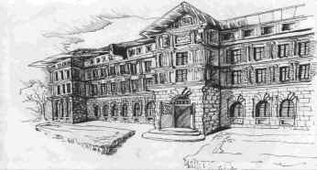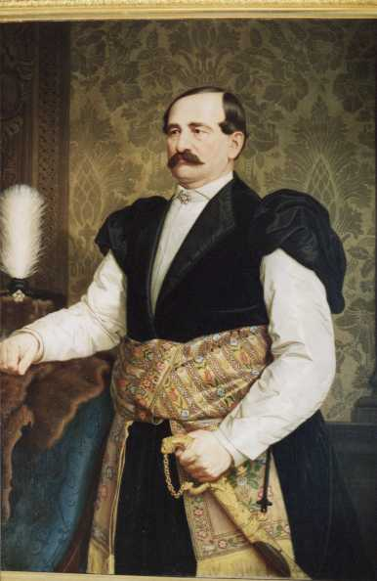

Kraków, 25.10.2016r.
Nr sprawy : DPS/ZP/2523/2533/ BZP /D/37 N / 2016
ZAPYTANIE OFERTOWE

w sprawie zamówienia publicznego, udzielanego w trybie zamówienia do 30 000 euro

Podstawa prawna zastosowania trybu: art. 4 pkt. 8 ustawy z dnia 29 stycznia 2004 roku Prawo zamówień publicznych (tj.: Dz. U. z 2015 roku, poz. 2164 z późn. zm).

DOM POMOCY SPOŁECZNEJ IM. L i A. HELCLÓW, 31-148 KRAKÓW,UL. HELCLÓW 2

zaprasza do złożenia oferty zgodnie z Załącznikiem Nr 1 do Formularza Ofertowego:

ZAKUP I DOSTAWA NOWYCH, NIEUŻYWANYCH MASZYN DO CZYSZCZENIA PODŁÓG WRAZ Z UCHWYTEM DO PADÓW I ZAPASEM PADÓW DO DOCZYSZCZANIA PODŁÓG DLA DOMU POMOCY SPOŁECZNEJ IM. L I A HELCLÓW W KRAKOWIE
( nazwa przedmiotu zamówienia )

Przedmiotem zamówienia jest dostawa:

4 sztuk - Maszyn do czyszczenia i osuszania podłóg Numatic TT 1840 zasilana sieciowo- kablowa firmy Numatic wraz z uchwytem do pada 14″ do automatu czyszczącego Numatic TT 1840 .

DANE TECHNICZNE Numatic TT 1840: wydajność teoretyczna ~1050m2/h, szerokość pracy - 400mm, moc silnika szczotki - 400 W, moc silnika ssawy - 300 W, zasilanie - ~220-240V, przewód zasilający - 21m, obroty szczotki - 150 obr./min., szerokość szczotki - 1x400 mm, szerokość pad - 1x14”, pojemność zbiornika wody czystej - 18 l, pojemność zbiornika wody brudnej – 18 l, poziom hałasu – 71 dB, waga - 38,5 kg (bez wody), wymiary - 880x1132x520mm.
W skład wyposażenia maszyny Numatic TT 1840 ma chodzić:
- Szczotka czyszcząca średnio twarda
- Ssawa zbierająca wbudowana w urządzenie
- Przewód zasilający
- Uchwyt padów

- 20 szt. - Padów zielonych 14” dostosowanych do pracy z urządzeniem Numatic TT 1840

Termin realizacji zamówienia: do dnia 28.11. 2016r.

Jednocześnie informujemy, że :

  - Oferta musi być złożona na zasadach określonych przez Zamawiającego w niniejszym Zapytaniu Ofertowym na Formularzu Ofertowym stanowiącym Załącznik nr 1 do niniejszego Zapytania Ofertowego.
  - Termin składania ofert został wyznaczony na dzień :
08.11.2016r. do godz. 10:00

  - W tytule wiadomości proszę wpisać „Oferta dotycząca zamówienia nr DPS/ZP/2523/2533/ BZP/D/37N/2016 :Dostawa i zakup maszyn do czyszczenia podłóg wraz z uchwytem do padów i zapasem padów do doczyszczenia podłóg dla Domu Pomocy Społecznej im. L. i A. Helclów w Krakowie”.
  - Oferty na Formularzu Ofertowym, sporządzonym wg wzoru załączonego do ogłoszenia należy składać na następujący adres : DOM POMOCY SPOŁECZNEJ IM. L. i A. HELCLÓW W KRAKOWIE, 31-148 KRAKÓW, UL.HELCLÓW 2 - sekretariat, pokój Nr 8 w dni robocze od poniedziałku do piątku w godz. od : 8:00 – 15:00.
  - Osobami uprawnionymi do porozumiewania się z Oferentami i udzielania wyjaśnień dotyczących postępowania są :
- Sławomir Franusiewicz , Karolina Kawalec – w dni robocze od poniedziałku do piątku w godz. 8.00-14.00 ( tel. 12/ 634-42-55 wew. 257 lub 241 ).
  - Oferent zobowiązany jest do złożenia aktualnego odpisu z właściwego rejestru, lub z centralnej ewidencji i informacji o działalności gospodarczej, jeżeli odrębne przepisy wymagają wpisu do rejestru lub ewidencji wystawioną nie wcześniej niż 6 miesięcy przed upływem terminu składania ofert.
W przypadku, gdy Oferentem są podmioty występujące wspólnie, wymaga się przedłożenia stosownej umowy regulującej ich współpracę oraz pełnomocnictwa do reprezentowania wykonawców występujących wspólnie, obejmującego upoważnienie do działania w ich imieniu – w postępowaniu oraz do zawarcia umowy.
  - Warunkiem udziału w postępowaniu jest złożenie oferty w zamkniętej kopercie z podaniem nazwy i adresu Oferenta z dopiskiem: „Dostawa i zakup maszyn do czyszczenia podłóg wraz z uchwytem do padów i zapasem padów do doczyszczenia podłóg dla Domu Pomocy Społecznej im. L. i A. Helclów w Krakowie”.

  - U w a g a :
Zamawiający nie dopuszcza składania ofert równoważnych (innych producentów niż podane w wykazie sprzętu ujętym w załączniku Nr 1 do Formularza ofertowego).

Zamawiający nie dopuszcza składania ofert częściowych.

  - KRYTERIUM WYBORU I OCENY OFERT.

Zamawiający będzie oceniał oferty według następującego kryterium: cena = 100%
kryterium ceny = | cena najniższa brutto spośród ważnych ofert | x 100%
 | cena brutto badanej oferty

Oferta, która przedstawia najkorzystniejszy bilans (maksymalna liczba przyznanych punktów w oparciu o ustalone kryterium) zostanie uznana za najkorzystniejszą.

Realizacja zamówienia zostanie powierzona Wykonawcy, którego oferta uzyska najwyższą liczbę punktów.

  - POWIADOMIENIE WYKONAWCÓW O WYNIKACH :

a) Wybrany Wykonawca zostanie powiadomiony o miejscu i terminie zawarcia umowy, jak również o wszelkich dodatkowych formalnościach, jakie powinny zostać dopełnione w celu zawarcia umowy.
b) Niezwłocznie po wyborze najkorzystniejszej oferty Zamawiający jednocześnie zawiadamia Oferentów, którzy złożyli oferty, o:
- wyborze najkorzystniejszej oferty, podając nazwę (firmę), albo imię i nazwisko,
siedzibę albo miejsce zamieszkania i adres Wykonawcy, którego ofertę wybrano,
uzasadnienie jej wyboru oraz nazwy (firmy), albo imiona i nazwiska, siedziby albo miejsca zamieszkania i adresy Wykonawców, którzy złożyli oferty, a także punktację przyznaną ofertom wg kryterium oceny ofert.
  - Zamawiający nie będzie rozpatrywał ofert:
- które wpłynęły po wyznaczonym przez Zamawiającego terminie zostaną odesłane bez otwierania na adres wykonawcy.
- których treść nie odpowiada treści Zapytania Ofertowego.
- Złożonych w formie pozwalającej na odczytanie ceny przed terminem wyznaczonym na składanie ofert (np. nie zamkniętej kopercie lub mailem) na adres Zamawiającego.
- które będą dotyczyły urządzeń innych niż wskazane przez Zamawiającego w niniejszym Zapytaniu Ofertowym i Formularzu Cenowym.
  - Pozostałe warunki zamówienia określono we wzorze Umowy stanowiącym załącznik nr 2 do niniejszego Zapytania Ofertowego.
  - Termin związania ofertą wynosi 60 dni od dnia dokonania wyboru najkorzystniejszej oferty.
  - Waluta rozliczeniowa w PLN.
  - Zamawiający nie przewiduje udzielenia zamówień dodatkowych

Załączniki:
1) Załącznik Nr 1 do Zapytania ofertowego - Formularz Ofertowy
2) Załącznik Nr 2 do Zapytania ofertowego - Wzór umowy

Zatwierdzam:

……....................................
(dyrektor)

